INSTITUCION MARCO FIDEL SUAREZ
TALLER CLEI 3.1 DIA 24 DE MARZO
DOCENTE: ALBA MARINA SALAZAR

PRINICPIOS COMPOSITIVOS
El término composición significa básicamente “organizar”. Cualquier obra de arte, de la música o la escritura, se arregla o se compone junto con el pensamiento consciente.
Además de los elementos anteriormente vistos, también necesitamos de unos principios compositivos que son los que establecen las diversas relaciones de los elementos en el dibujo, (relación de figura, de contraste, de armonía, de equilibrio, de ritmo) ellos son:
LA UNIDAD Y VARIEDAD
La unidad se establece en el cuadro cuando en este no existen elementos discordes y el
Conjunto de ellos encaja bien dentro del marco que lo contiene. El secreto de toda buena
Composición reside en la unidad.
En su época Platón (429-347 a.c) daba a los escultores y pintores de su tiempo esta definición:
Componer consiste en buscar; hallar y representar la variedad dentro de la unidad.
Variedad de las formas, de colores y de ritmos, pero coordinados de tal modo que revelen una sola idea plástica inmediatamente asimilable por el espectador.
El artista debe despertar el interés del observador y proporcionar el placer estético que busca en el arte. Para ello la variedad no puede ser tanta que llegue a dispersar la atención hacia el todo para convertir la contemplación de la obra en una suma de observaciones parciales.
Desde un punto de vista práctico, componer significa, conseguir que un conjunto de elementos varios se dispongan de tal manera que dentro del cuadro aparezcan como una sola idea, como una unidad. Establecer la unidad dentro de la variedad, pero manteniendo la variedad dentro de la unidad; este es el secreto. Conseguirlo es cuestión de saber contrapesar unas masas para hallar su equilibrio en el cuadro.
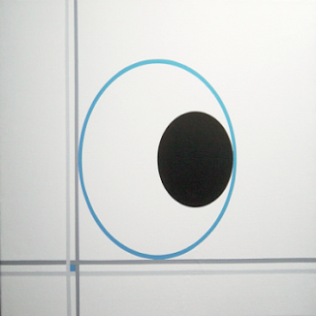
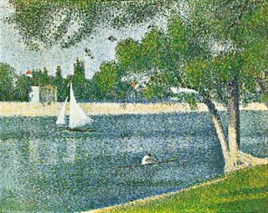

LA PROPORCIÒN
LA PROPORCIÓN EN EL DIBUJO
Proporción es la relación de tamaño o cantidad que existe entre las partes de algo dentro de un todo o entre los elementos de un conjunto. Cuando esta relación es equilibrada se dice que algo está proporcionado y desproporcionado cuando el tamaño o cantidad de alguno de los elementos descompensa el equilibrio del conjunto.
La proporción en el dibujo tiene que ver con la representación de las dimensiones de un objeto en los trazos hecho sobre el papel, es decir, lo que vemos grande lo representamos más pequeño manteniendo las diferencias en las medidas que existen en el modelo.
En nuestro dibujo, deberemos mantener la misma relación de medidas para que estos elementos resulten proporcionados. El problema comienza cuando queremos reducir o ampliar las proporciones a la medida del papel en que se va a trabajar.
Para resolver esto podemos hacer lo siguiente:
Con la ayuda del lápiz o herramienta de trabajo que se utilice para dibujar , se pueden obtener alturas, anchuras y proporciones en el objeto o modelo ; Se levanta el lápiz tomándolo por uno de sus extremos, con el brazo extendido a la altura del ojo, y cerrando el otro ojo se coloca el lápiz delante de una parte del modelo, midiendo el alto de esta parte desplazando el pulgar arriba o abajo, hasta que la parte visible del lápiz coincida con la parte del modelo que se quiere medir, se repite entones la operación en sentido horizontal comprobando y calculando dimensiones.
Lo podemos hacer acercándonos o alejándonos del modelo.

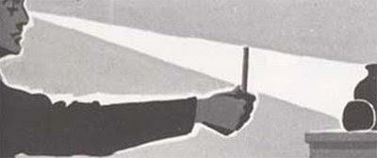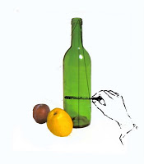

Ejemplos de proporciones
- Proporción áurea
- Canon de 7 u 8 cabezas
- Canon del rostro
- La Escala
Escala
• Capacidad que presentan todos los elementos visuales de definirse o modificarse unos a otros.
• Implica la relación de tamaño y su cuantificación.

La escala puede ser de Dos tipos:
• Relación entre el tamaño de un primer objeto en cuanto al de un segundo dentro de un mismo
cuadro de representación
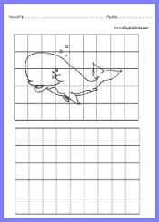
• Relación del objeto con su referente real. ejemplo.
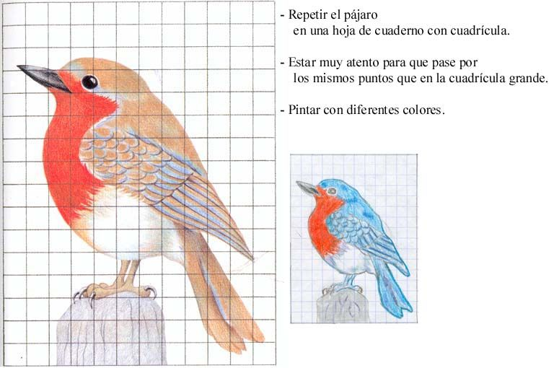
La escala alude al tamaño de un objeto comparado con un estándar de referencia o con el de otro objeto.
La escala atañe a la manera de percibir o juzgar el tamaño de un objeto con respecto al de otro.

